**Ｃｈａｐｔｅｒ3　コンピュータの回路を知る**

**3－1　論理回路とベン図**

問 1 集合Ｓ－(Ｔ∪Ｒ)に等しいものはどれか。ここで，∩は積集合，∪は和集合，－は差集合の各演算を表

す。

ア　(Ｓ－Ｔ)－Ｒ イ　(Ｓ－Ｔ)∪(Ｓ－Ｒ)

　ウ　(Ｓ－Ｔ)∪(Ｔ－Ｒ) エ　(Ｓ－Ｔ)∩(Ｔ－Ｒ)

問 2 論理和(∨)，論理積(∧)，排他的論理和(⊕)の結合法則の成立に関する記述として，適切な組合せはどれ

か。

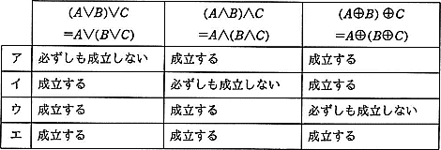

問 3 ビット数が等しい任意のビット列 ａ と ｂ に対して， 等式 ａ ＝ ｂ と同じことを表すものはどれ

か。ここで，ＡＮＤ，ＯＲ，ＸＯＲはそれぞれ，ビットごとの論理積，論理和，排他的論理和を表す。

ア　 ａ　ＡＮＤ　ｂ ＝ ００…０　　　　 イ　 ａ　ＯＲ　ｂ ＝ １１…１

ウ　 ａ　ＸＯＲ　ｂ ＝ ００…０　　　　 エ　 ａ　ＸＯＲ　ｂ ＝ １１…１

問 4 論理式 A・B・C＋A・B・C＋A・B・C＋A・B・C と恒等的に等しいものはどれか。ここで，・は論理

積，＋は論理和，AはAの否定を表す。

ア　A・B・C イ　A・B・C＋A・B・C

ウ　A・B＋B・C エ　C

問 5 集合 (Ａ∩Ｂ∩Ｃ)∪(Ａ∩Ｂ∩Ｃ) を網掛け部分 ( 　　　 ) で表しているベン図はどれか。ここで，

∩は積集合，∪は和集合，ＸはＸの補集合を表す。

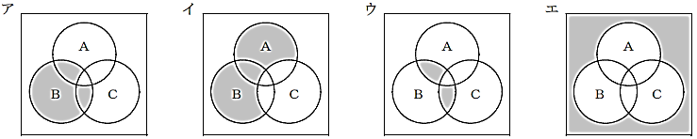

問 6　ＸとＹの否定論理積 Ｘ ＮＡＮＤ Ｙは，ＮＯＴ(Ｘ ＡＮＤ Ｙ)として定義される。Ｘ ＯＲ ＹをＮＡＮ

Ｄだけを使って表した論理式はどれか。

ア　((Ｘ ＮＡＮＤ Ｙ) ＮＡＮＤ Ｘ) ＮＡＮＤ Ｙ

イ　(Ｘ ＮＡＮＤ Ｘ) ＮＡＮＤ (Ｙ ＮＡＮＤ Ｙ)

　ウ　(Ｘ ＮＡＮＤ Ｙ) ＮＡＮＤ (Ｘ ＮＡＮＤ Ｙ)

　エ　Ｘ ＮＡＮＤ (Ｙ ＮＡＮＤ (Ｘ ＮＡＮＤ Ｙ))

問 7　任意のオペランドに対するブール演算Aの結果とブール演算Bの結果が互いに否定の関係にあるとき，AはBの(又は，BはAの)相補演算であるという。排他的論理和の相補演算はどれか。

01i.gif/image-size:145×2801a.gif/image-size:129×28　ア　 イ

01e.gif/image-size:146×2801u.gif/image-size:129×28　ウ　 エ

**3－2　論理回路と基本回路**

and.gif/image-size:48×29

問 1 図の論理回路と同じ出力が得られる論理回路はどれか。ここで，　　　 は論理積

or.gif/image-size:47×29not.gif/image-size:43×29

(AND)， 　　　は論理和(OR)，　　 　は否定(NOT)を表す。

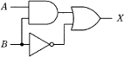

17i.gif/image-size:142×5817a.gif/image-size:143×28　ア　 イ

17e.gif/image-size:182×5817u.gif/image-size:142×58　ウ　 エ

問 2 Ｘ及びＹはそれぞれ０又は１の値をとる変数である。Ｘ□ＹをＸとＹの論理演算としたとき，次の真理

　　値表が得られた。Ｘ□Ｙの真理値表はどれか。

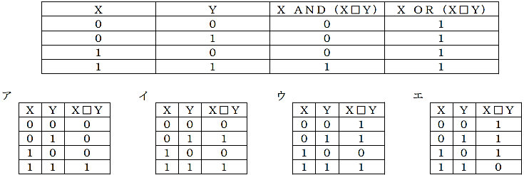

問 3 ８ビットのレジスタがある。このレジスタの各ビットの値を ｄ０，ｄ１，…，ｄ７とし，パリティビ

ットの値をｐとする。奇数パリティの場合，常に成立する関係式はどれか。ここで，⊕は排他的論理和演

算を表す。

　ア　０⊕ｄ０⊕ｄ１⊕ … ⊕ｄ７＝ｐ イ　ｄ０⊕ｄ１⊕ … ⊕ｄ７＝ｐ

　ウ　ｄ０⊕ｄ１⊕ … ⊕ｄ７⊕ｐ＝０ エ　ｄ０⊕ｄ１⊕ … ⊕ｄ７⊕ｐ＝１

問 4　次の二つの回路の入力に値を与えたとき，表の入力A，B，C，Dと出力E，Fの組合せのうち，全ての素子が論理積素子で構成された左側の回路でだけ成立するものはどれか。

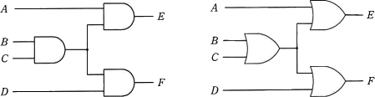

　ア イ　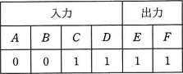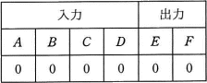

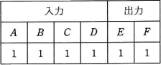

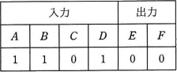　ウ　 エ

**3－3　基本回路を組み合わせた論理回路**



問 1 ２入力NAND素子を用いて４入力NAND回路を構成したものはどれか。

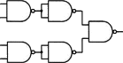

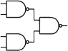　ア イ

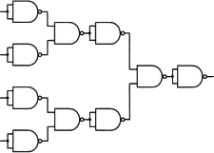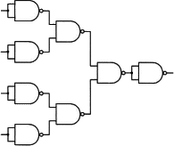　ウ エ

問 2 図に示すディジタル回路と等価な論理式はどれか。ここで，論理式中の"・"は論理積，"＋"は論理和，

ＸはＸの否定を表す。

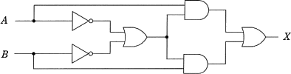

ア　Ｘ＝Ａ・Ｂ＋Ａ・Ｂ イ　Ｘ＝Ａ・Ｂ＋Ａ・Ｂ

　ウ　Ｘ＝Ａ・Ｂ＋Ａ・Ｂ ウ　Ｘ＝(Ａ＋Ｂ)・(Ａ＋Ｂ)

問 3 １桁の２進数Ａ，Ｂを加算し，Ｘに桁上がり，Ｙに桁上げなしの和(和の１桁目)が得られる論理回路は

どれか。

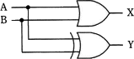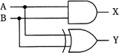

　ア イ

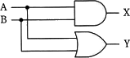

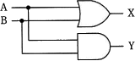　ウ エ

http://情報処理試験.jp/FE20b-am/H20b-17-2.jpghttp://情報処理試験.jp/FE20b-am/H20b-17-1.jpg問 4 図の論理回路と等価な論理式はどれか。 ここで， は ＡＮＤ ゲート， は ＯＲ ゲート，

http://情報処理試験.jp/FE20b-am/H20b-17-4.jpgはＮＯＴ ゲートとする。 また，・は論理積，＋は論理和，Ｘ は Ｘ の否定を表す。

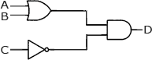

ア　( Ａ＋Ｂ ) ・ Ｃ ＝ Ｄ　　　　 イ　( Ａ＋Ｂ ) ・ Ｃ ＝ Ｄ

ウ　( Ａ・Ｂ ) ＋ Ｃ ＝ Ｄ　　　　 エ　( Ａ・Ｂ ) ＋ Ｃ ＝ Ｄ

問 5 次の論理回路と同じ出力が得られる論理回路はどれか。

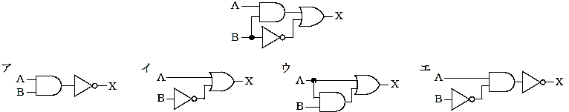

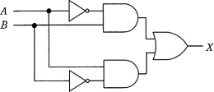問 6 次の回路の入力と出力の関係として，正しいものはどれか。

　ア　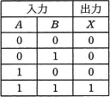 イ　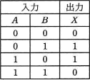

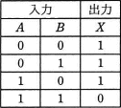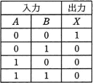　ウ　 エ

問 7　図の論理回路において，S=1，R=1，X=0，Y=1のとき，Sを一旦0にした後，再び1に戻した。この操作を行った後のX，Yの値はどれか。

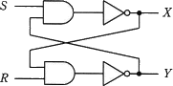

ア　X=0，Y=0 イ　X=0，Y=1 ウ　X=1，Y=0 エ　X=1，Y=1

問 8　図の論理回路と等価な回路はどれか。

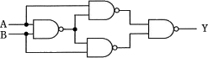

21e.gif/image-size:68×2321u.gif/image-size:65×2421i.gif/image-size:66×2421a.gif/image-size:66×23　ア　 イ　 ウ　 エ

**3－4　半加算器と全加算器**

問 1 次に示す構造の論理回路は，どの回路か。

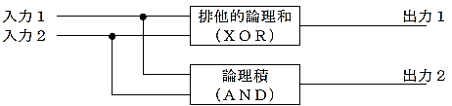

ア 減算　　　 イ 乗算　　　 ウ 全加算　　　 エ 半加算

問 2 １ビットの数Ａ，Ｂの和を２ビットで表現したとき，上位ビットＣと下位ビットＳを表す論理式の組合

　　せはどれか。ここで，“・”は論理積，“＋”は論理和，ＸはＸの否定を表す。

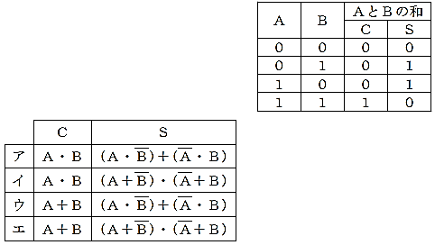

問 3　図は全加算器を表す論理回路である。図中のｘに１，ｙに０，ｚに１を入力したとき，出力となる

ｃ(けた上げ数)，ｓ(和)の値はどれか。

25_1.gif/image-size:135×52

|  |  |  |
| --- | --- | --- |
|  | ｃ | ｓ |
| ア | ０ | ０ |
| イ | ０ | １ |
| ウ | １ | ０ |
| エ | １ | １ |

**3－5　ビット操作とマスクパターン**

問 1 ８ビットのデータの下位２ビットを変化させずに，上位６ビットのすべてを反転させる論理演算はどれ

か。

ア　１６進数０３と排他的論理和をとる　　　 イ　１６進数０３と論理和をとる

　ウ　１６進数ＦＣと排他的論理和をとる　　　 エ　１６進数ＦＣと論理和をとる

問 2 ８ビットで表される符号なし２進数ｘが１６の倍数であるかどうかを調べる方法として，適切なものはど

れか。

ア　ｘと２進数００００１１１１のビットごとの論理積をとった結果が０である。

　イ　ｘと２進数００００１１１１のビットごとの論理和をとった結果が０である。

　ウ　ｘと２進数１１１１００００のビットごとの論理積をとった結果が０である。

　エ　ｘと２進数１１１１００００のビットごとの論理和をとった結果が０である。

問 3 8ビットの値の全ビットを反転する操作はどれか。

ア　16進表記 00 のビット列と排他的論理和をとる。

イ　16進表記 00 のビット列と論理和をとる。

ウ　16進表記 FF のビット列と排他的論理和をとる。

エ　16進表記 FF のビット列と論理和をとる。

問 4　１６ビットの２進数ｎを１６進数の各けたに分けて，下位のけたから順にスタックに格納するために，次の手順を４回繰り返す。ａ，ｂ に入る適切な語句の組合せはどれか。ここで，ＸＸＸＸ１６は１６進数

ＸＸＸＸを表す。

〔手順〕

(１)：　　ａ　　をｘに代入する。

(２)：ｘをスタックにプッシュする。

(３)：ｎを　　ｂ　　論理シフトする。

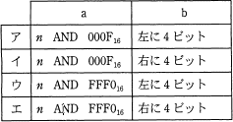

問 5　最上位をパリティビットとする８ビット符号において，パリティビット以外の下位７ビットを得るためのビット演算はどれか。

ア　１６進数０ＦとのＡＮＤをとる。

　イ　１６進数０ＦとのＯＲをとる。

　ウ　１６進数７ＦとのＡＮＤをとる。

　エ　１６進数ＦＦとのＸＯＲ(排他的論理和)をとる。